第四单元 表的建立与操作
学号 | 20201210207 | 序号 | 4 | 姓名 | 刘宇诺

- 实验目的
1、掌握利用SSMS图形化界面和T-SQL语句创建表、修改表结构以及删除表。
2、能够向表中插入数据、更新数据以及删除数据。
3、掌握创建、删除和修改约束的方法。
- 实验内容
- 创建表，并创建相应的约束（在学生管理数据库XSGL中创建三个表）。
- 增加、修改、删除字段
- 向表中添加数据、更新数据、删除数据并验证约束
- 实验步骤
- 创建表
STUDENT
字段名称 | 字段类型 | 大小 | 说明
Sno | NChar | 10 | 主键
Sname | NChar | 8
Ssex | NChar | 2 | 默认值为男，只能输入男或女
Birthday | Datetime
Sdept | NChar | 20
COURSE
字段名称 | 字段类型 | 大小 | 说明
Cno | NChar | 10 | 主键
Cname | NChar | 30 | 唯一性
Credit | INT
SCORE
字段名称 | 字段类型 | 大小 | 取值范围 | 说明
Sno | NChar | 10 | 数据来自学生信息表 | 主键、外键
Cno | NChar | 10 | 数据来自课程信息表 | 主键、外键
Grade | tinyINT |  | 0~100

（1）使用SSMS图形化界面参考（掌握完整操作）
①创建STUDENT表

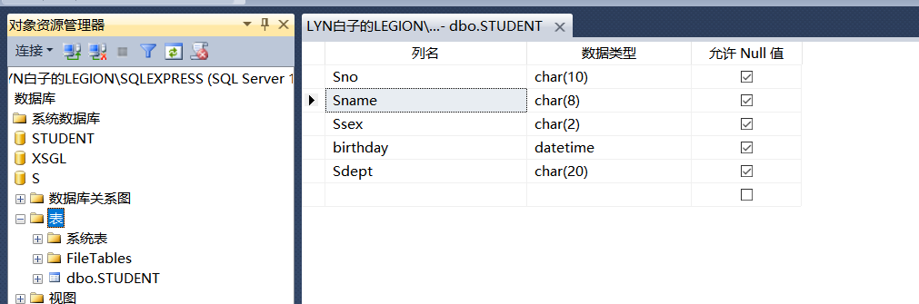
设置默认值：
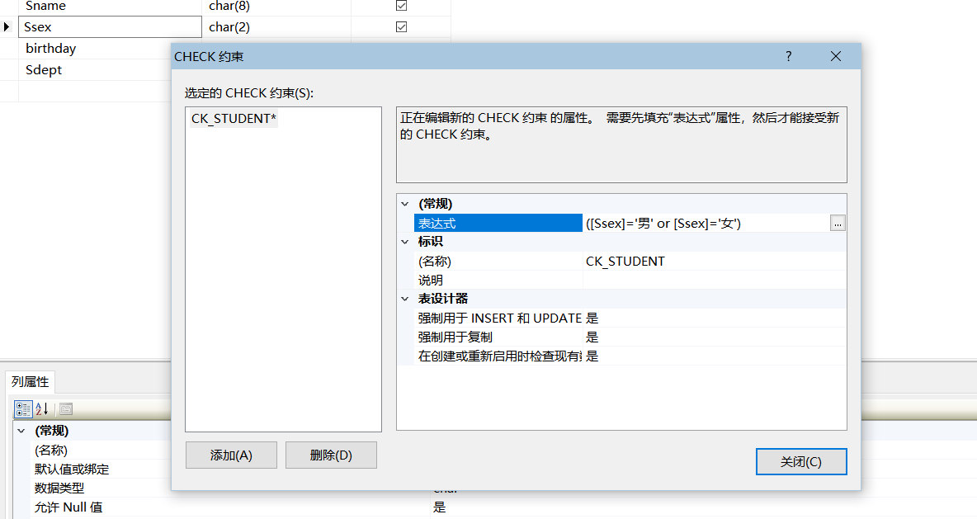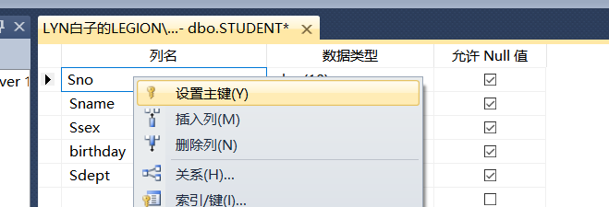
②创建COURSE表
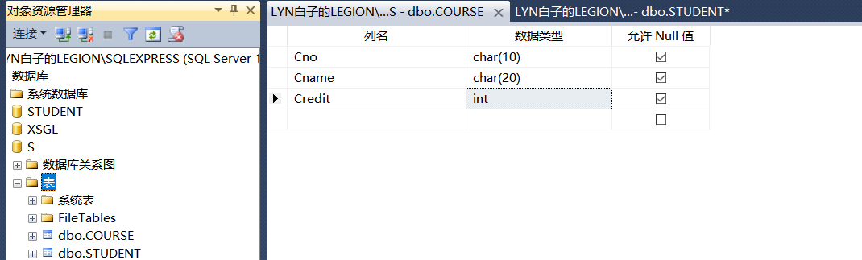
设置Cname为唯一值：
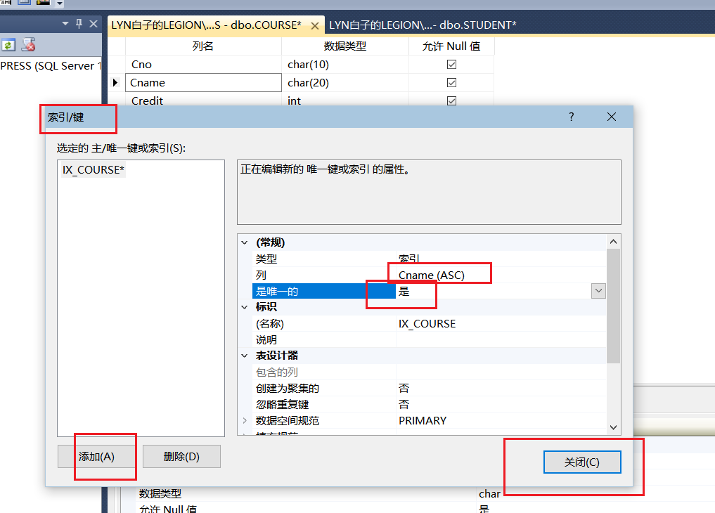
③创建SCORE表
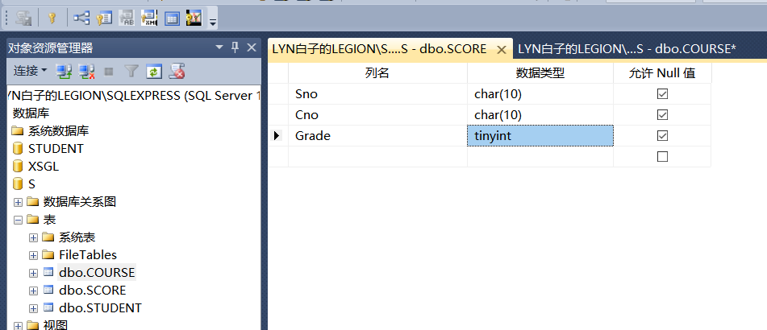
弹出对话框：
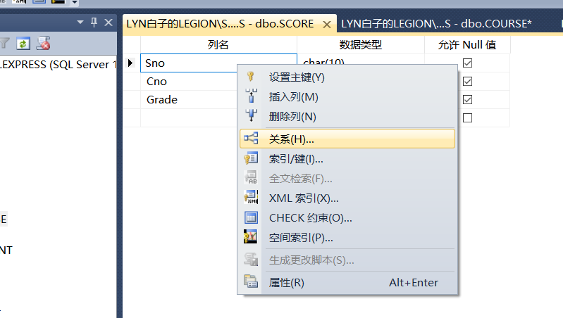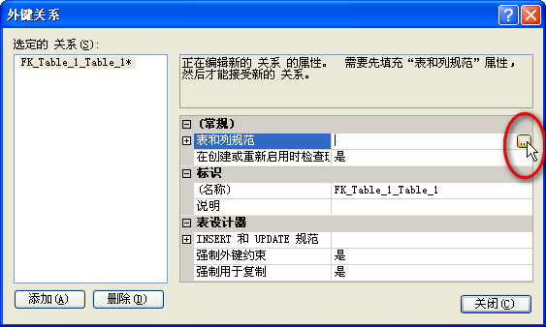

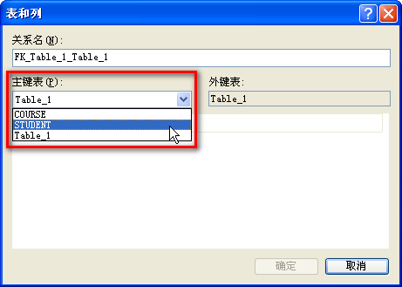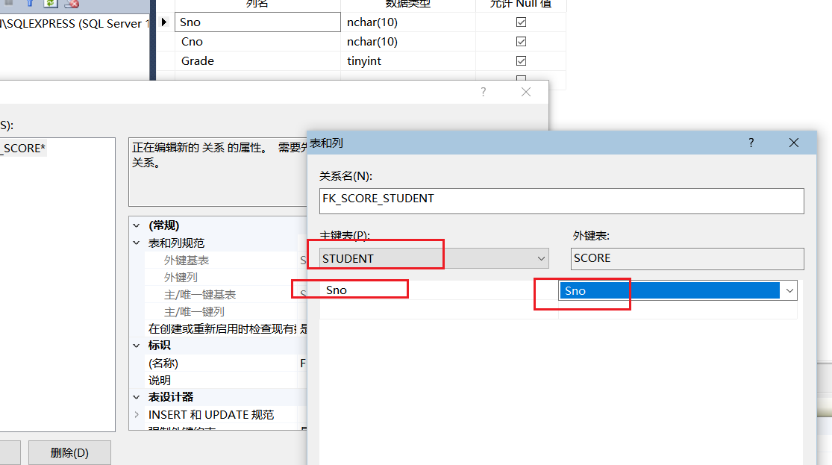
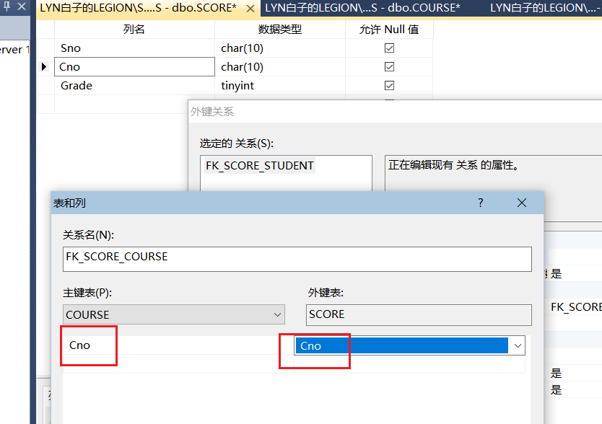
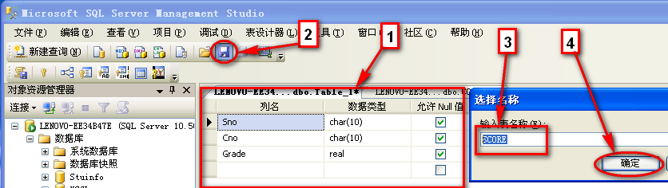

或者创建数据库关系图
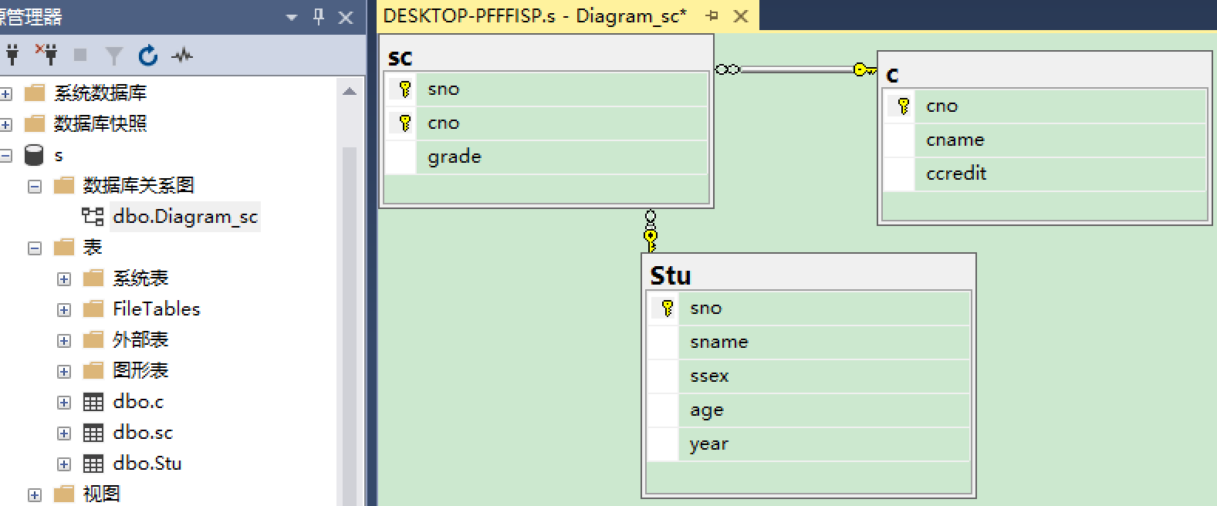

（2）使用T-SQL语句：
  - 创建STUDENT表
实验结果：
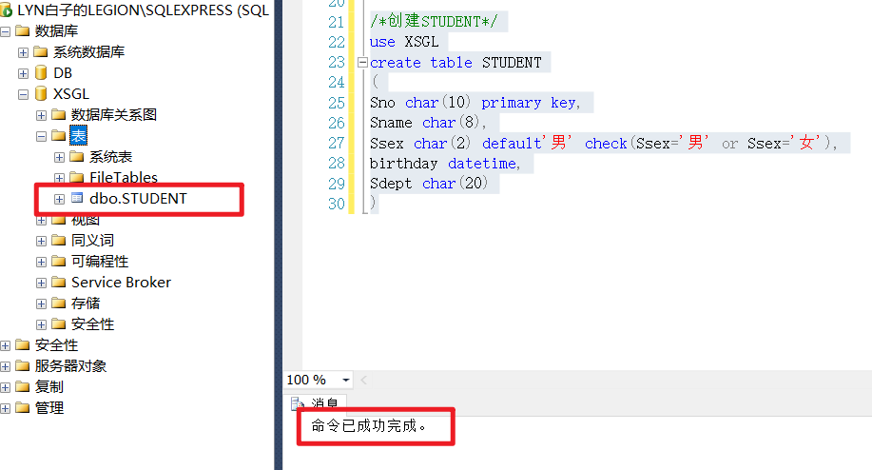
②创建COURSE表
实验结果：
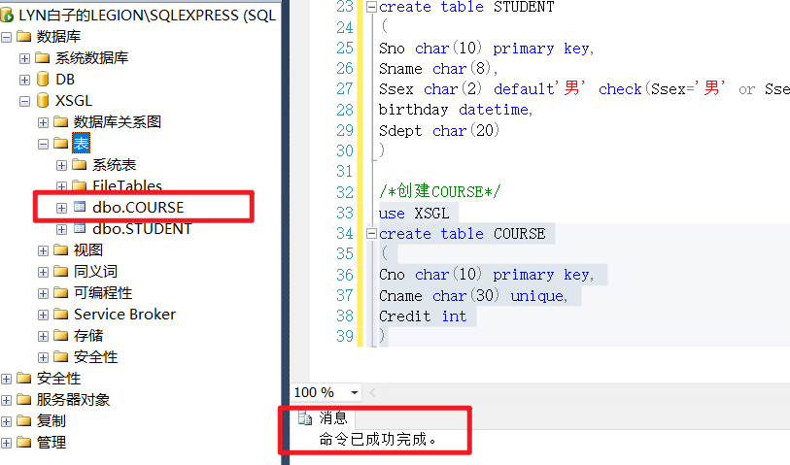

③创建SCORE表
实验结果：
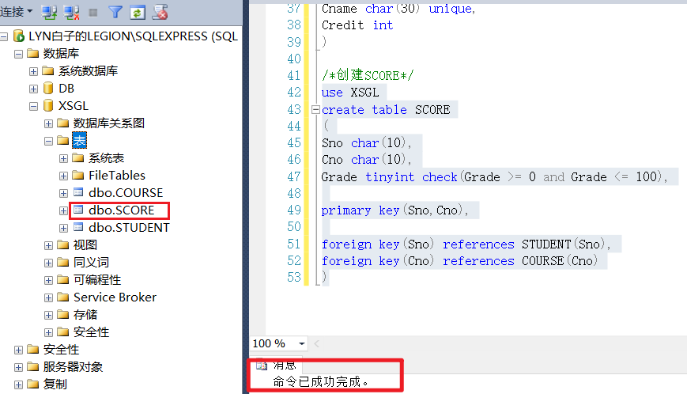
2、 增加、修改、删除字段
- 给STUDENT表增加一个memo（备注）字段，类型为Varchar（200）。
- 将memo字段的类型修改为Varchar（300）。
- 删除memo字段。
使用SSMS图形化界面截图：
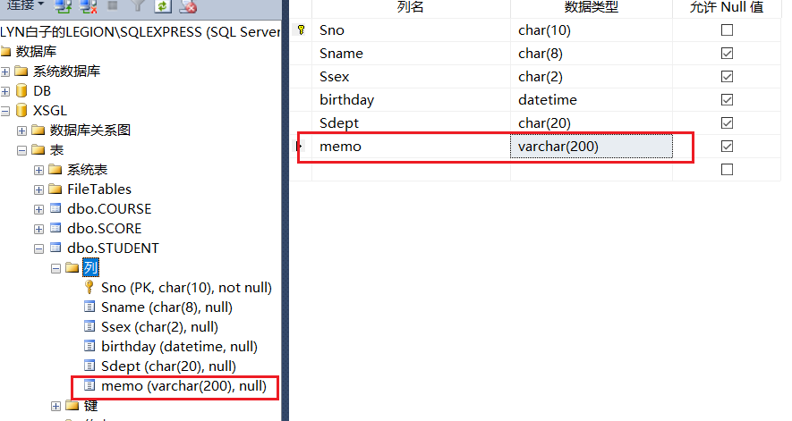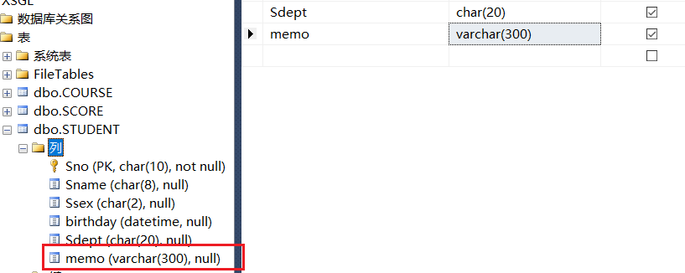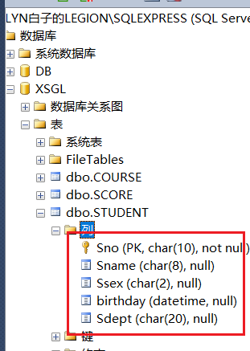

使用T-SQL语句：
① 给STUDENT表增加一个memo（备注）字段，类型为Varchar（200）。（添加属性）
实验结果：
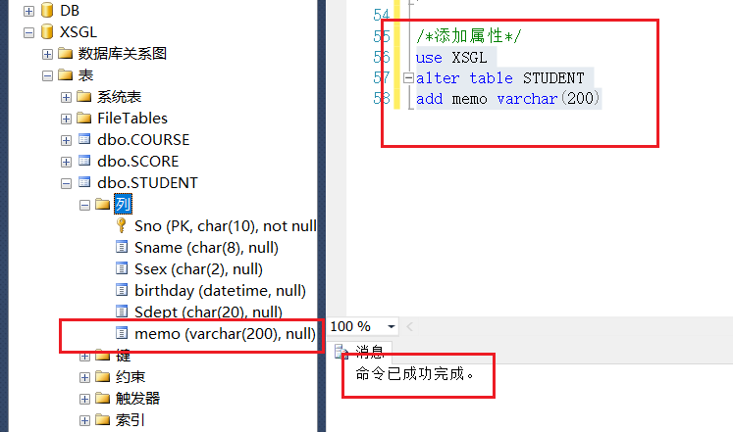

  - 将memo字段的类型修改为Varchar（300）。（修改属性）
实验结果：
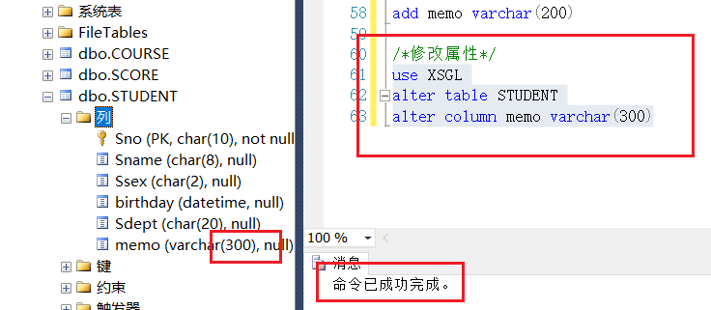

  - 删除memo字段。（删除属性）
实验结果：
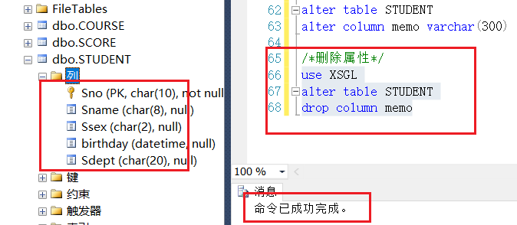

3、实验练习 （SQL）
    - 修改列属性
      - 用企业管理器将Student表中的birthday字段设为不能为空（not null）。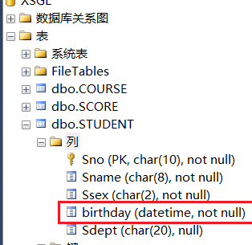
      - 用SQL语句将Student表中的属性sno char(10)改成varchar(20)类型。
1.获取主键Sno的约束名
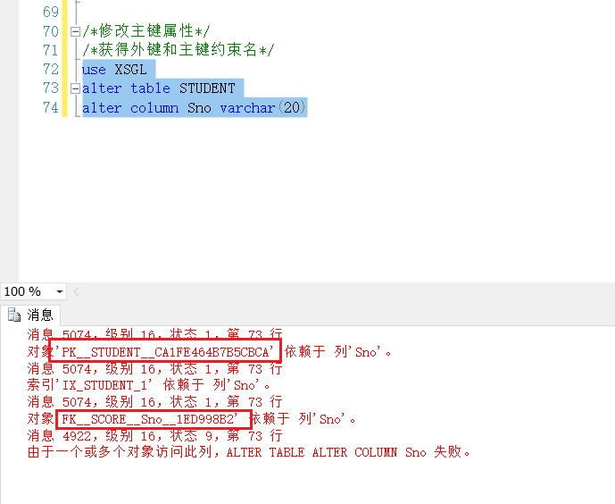
有一个索引约束依赖与Sno，一开始删不掉，但保存后重新打开这个索引约束就没了。
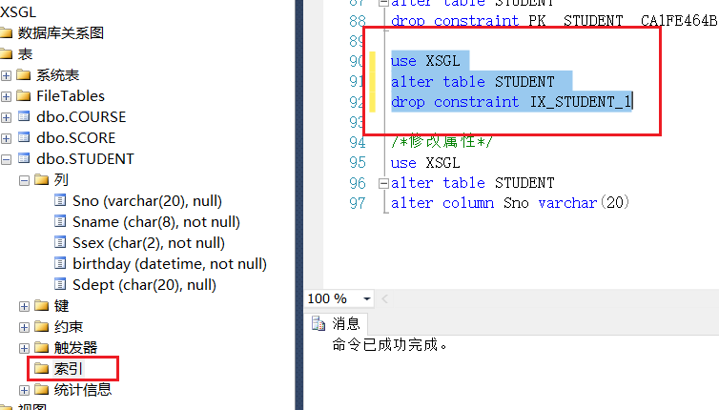
2.删除约束

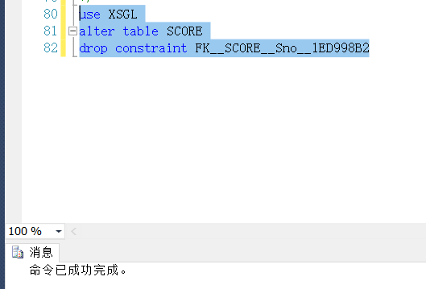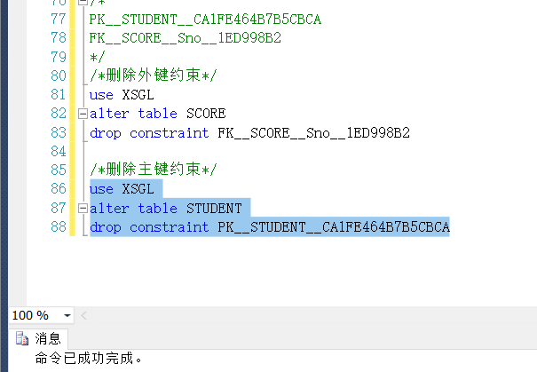
3.修改属性
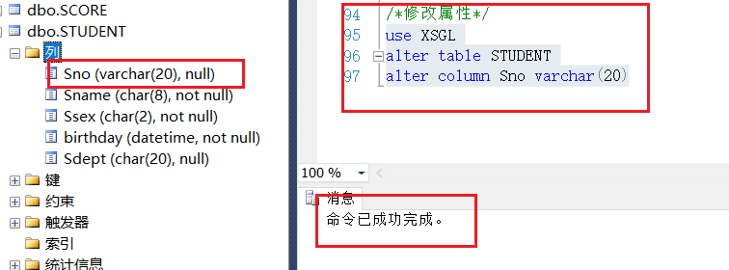
4.将Sno恢复STUDENT的主键
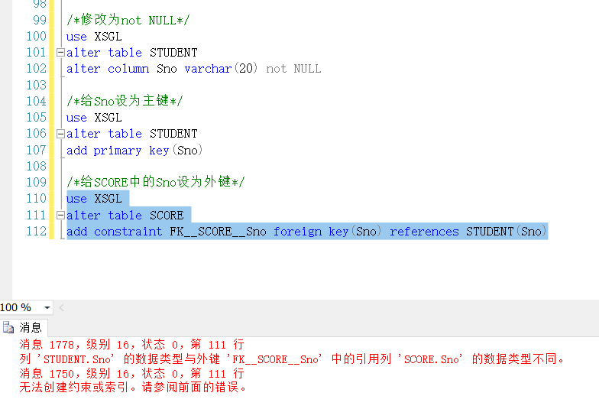
数据类型不同不能添加为外键

5.将score的Sno属性改为和student中Sno的属性一致，再将score中的Sno设置为外键
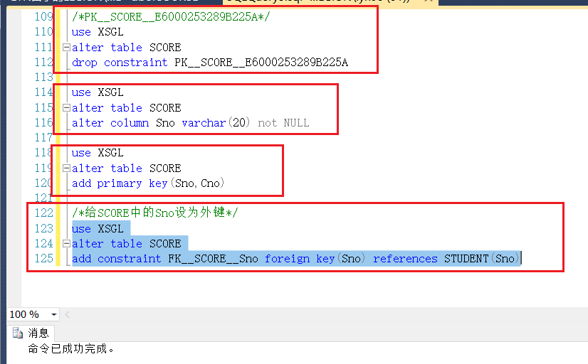
    - 添加列
      - 用企业管理器在Course表中添加一列term ，类型为char（4），默认值为空。
      - 用SQL语句在term字段添加约束，term 的属性值在2015-2025之间。
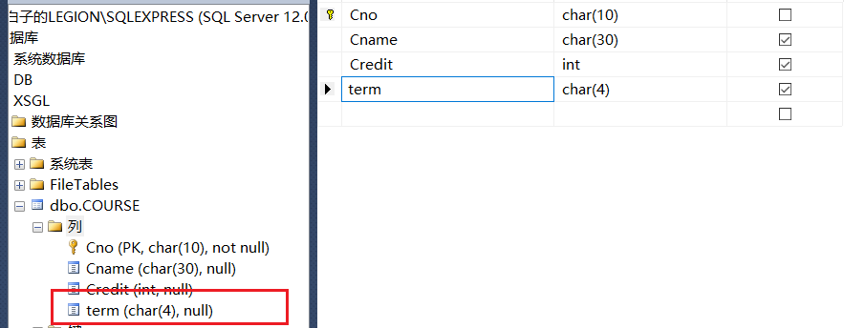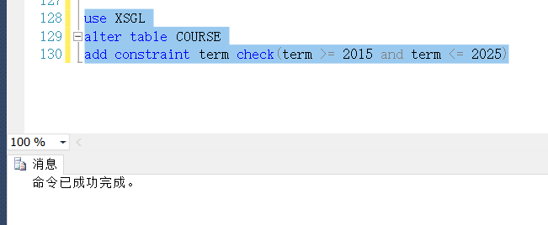
    - 删除列
用SQL语句将Course表中的term字段删除。
先删除约束term，再删除列term

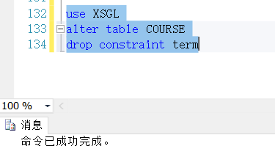
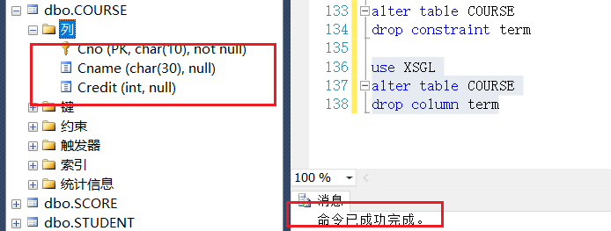

四、课堂练习
参照以下代码完成练习，将代码截图复制于此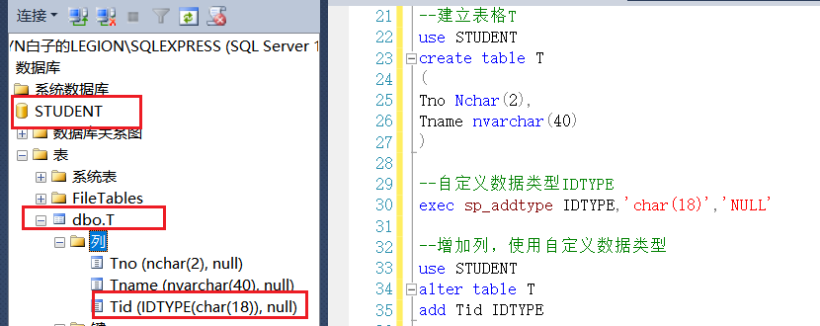
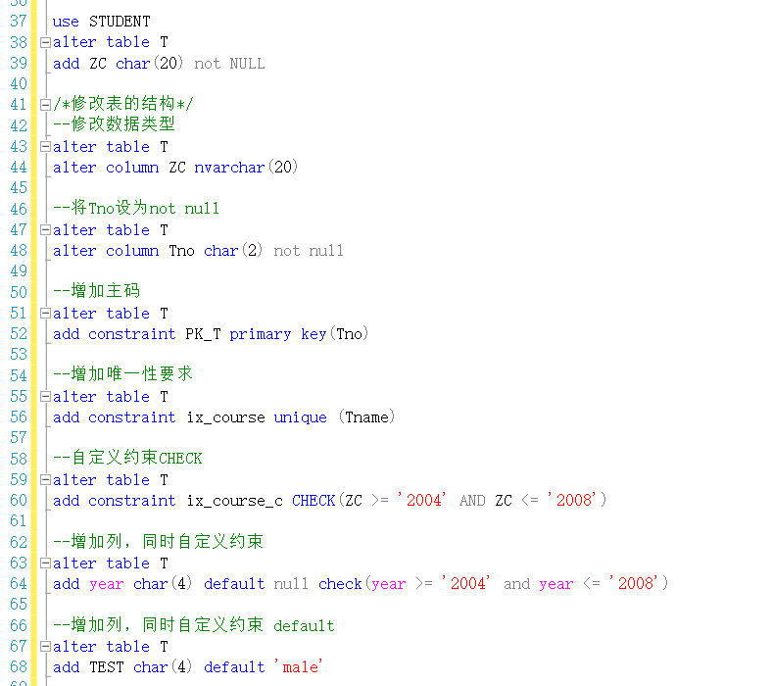

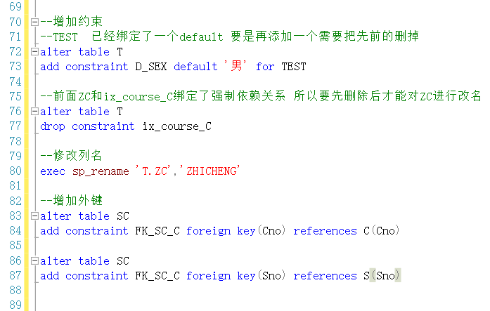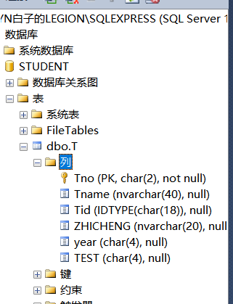

五、实验总结
做完这次实验后，敲sql语句的速度明明显变快了，特别是敲一些特有词如use、table、alter、constraint等。说明代码这种东西要多练多敲才能增强自己的功力。
再做实验过程中，一开始有些语句不明白为什么是这样的，但多做过几个一样的例子后，就找到规律了，再结合不安这种规律提示框里的报错信息就明白为什么要这样写了。
学习sql的最终目的是应用，上机实验即应用，所以上机很重要，要重视实验。

